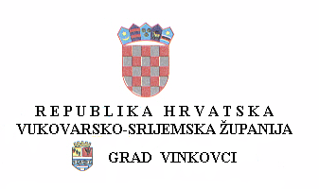
Vinkovci, 23. siječnja 2019.

Grad Vinkovci – Poziv na informativnu radionicu
Grad Vinkovci objavio je sljedeće natječaje/pozive za su/financiranje projekata i programa koje provode udruge:
- Poziv za predlaganje Programa javnih potreba u kulturi i tehničkoj kulturi Grada Vinkovaca za 2019. godinu ( Upravni odjel za kulturu i turizam )

- Javni natječaj Grada Vinkovaca za dodjelu financijskih potpora programima i projektima u području socijalne i zdravstvene skrbi, humanitarnog djelovanja i udrugama proisteklim iz Domovinskog rata za 2019. godinu ( Upravni odjel društvenih djelatnosti )
- Javni poziv za dodjelu financijskih potpora programima u području izvaninstitucionalnog odgoja i obrazovanja djece za 2019. godinu ( Upravni odjel društvenih djelatnosti ).
Ukupna je vrijednost natječaja/poziva 1.470.000,00 kn. Najniži iznos sredstava koji se može dodijeliti za projekt/program je 1.000,00 kn, dok je najviši iznos 100.000,00 kn. Natječaji/pozivi su otvoreni 30 dana od dana objave.
Grad Vinkovci poziva sve potencijalne prijavitelje na informativnu radionicu koja će se održati
24. siječnja 2019. (četvrtak) u 18:30 sati
Velika gradska vijećnica, Bana J. Jelačića 1, Vinkovci

Cilj je ove radionice pružiti informacije potencijalnim prijaviteljima o postupku prijave, ocjenjivanja i izrade izvješća o provedbi programa/projekta.
Planirano vrijeme trajanja radionice je 45 minuta.

